Неделя отказа от вредных привычек
Согласно статистике, практически 75% населения имеют вредные привычки. Многие даже не догадываются, к каким последствиям это может привести. К самым распространенным пагубным привычкам относят курение, пристрастие к алкогольным напиткам (алкоголизм) и наркотическим веществам (наркомания), а также нездоровые пищевые привычки. Разберем их по подробнее.
Неправильное питание
Несбалансированное питание и отсутствие режима употребления пищи – это серьезная проблема, которая может за короткое время разрушить здоровье.
Курение
Одной из самых вредных привычек является именно курение. Вдыхание никотина и других примесей табачного дыма – это настоящий наркотик, который вызывает привыкание и медленно разрушает организм. Большинство курильщиков со стажем имеют хронические заболевания дыхательной системы.
Алкоголь
Проблема алкоголя чрезвычайно серьезна. С каждым днем людей, злоупотребляющих алкоголем становится все больше. Раньше большая часть приходилась на взрослых мужчин. Но на сегодняшний день ситуация в корне изменилась: от алкоголя все чаще становятся зависимы женщины и даже подростки.
В переходном же возрасте алкоголь тормозит и угнетает правильное развитие органов, систем и функций, особенно интеллекта, творческих способностей, ослабляет память, затрудняет мыслительные операции, вызывает расстройство сна, утрачиваются уже развившиеся способности.
Чем моложе организм, тем губительнее действие на него алкоголя. Именно в молодом возрасте у людей, употребляющих алкоголь, развивается тяжелый атеросклероз, сосуды перекрываются холестериновыми отложениями, что приводит к инфаркту миокарда и внезапной остановке сердца.
Как это предотвратить и постараться отказаться от вредных привычек?!
Три шага к отказу от вредных привычек:
Здоровый образ жизни довольно емкое понятие. Но, в первую очередь, это отказ от вредных привычек, среди которых табакокурение и пристрастие к алкоголю или наркотикам занимают первое место.
Первый – это непосредственный отказ от пагубной привычки, принятие решения.
Второй – этап «ломки». К сожалению, это неизбежный этап, независимо от того, о какой именно привычке идет речь. Если есть чувство, что вы вот-вот сорветесь – лучше обратится к специалистам.
Третий этап – восстановление здоровья. Следует понимать, что сразу при отказе от сигарет, алкоголя или наркотиков положительный эффект будет заметен не сразу, на это нужно время. Потребуется от 1 месяца до 1 года для того, чтобы вывести все продукты распада из организма. Специалисты утверждают, что сложнее всего в первые три недели после отказа от вредной привычки, но уже по истечении этого времени формируется новая привычка — к здоровому образу жизни.
Помните, только вы создаете то, что вас окружает! Поэтому сначала нужно изменить себя, избавиться от вредных привычек, а уже потом пытаться изменить и других. Для того, чтобы жить счастливой и здоровой жизнью, необходимо раз и навсегда отказаться от того, что может негативно повлиять на вас и вашу семью.
Берегите себя и своих близких, и будьте здоровы!

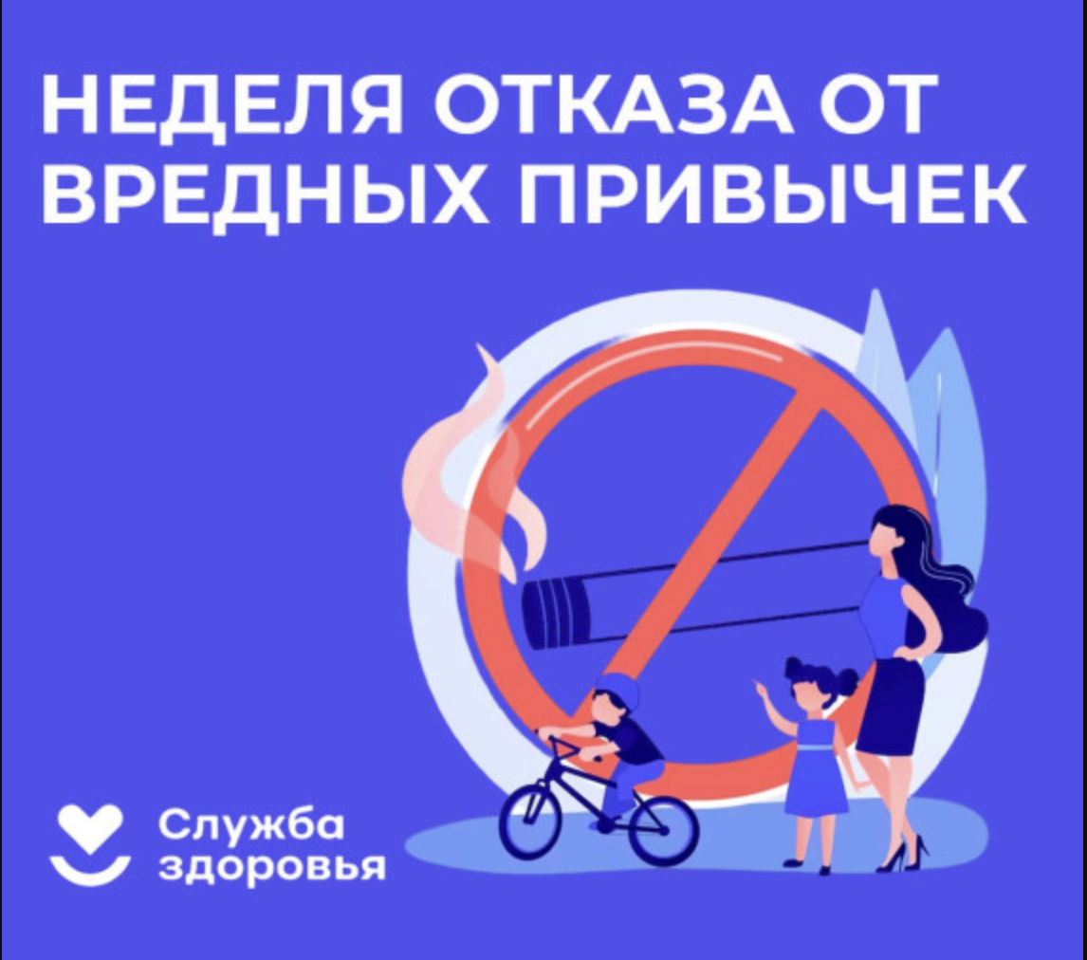

 | 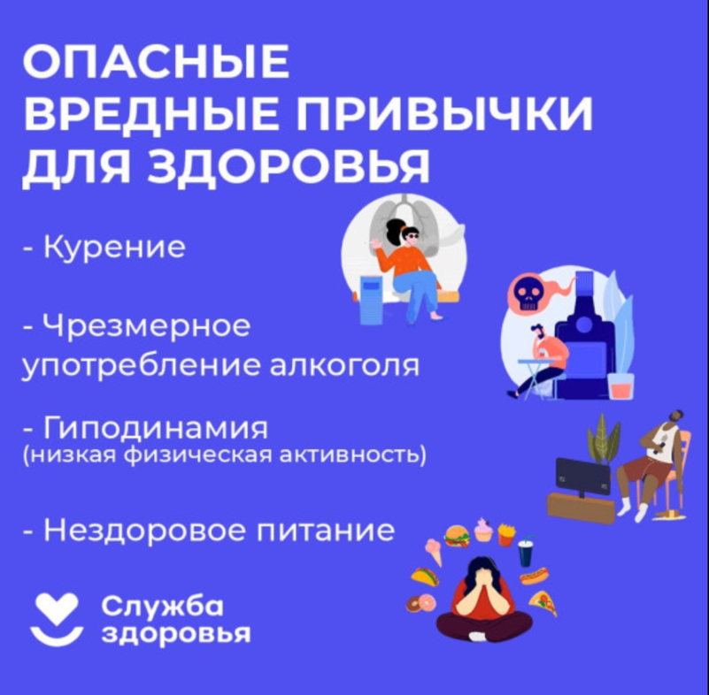
 | 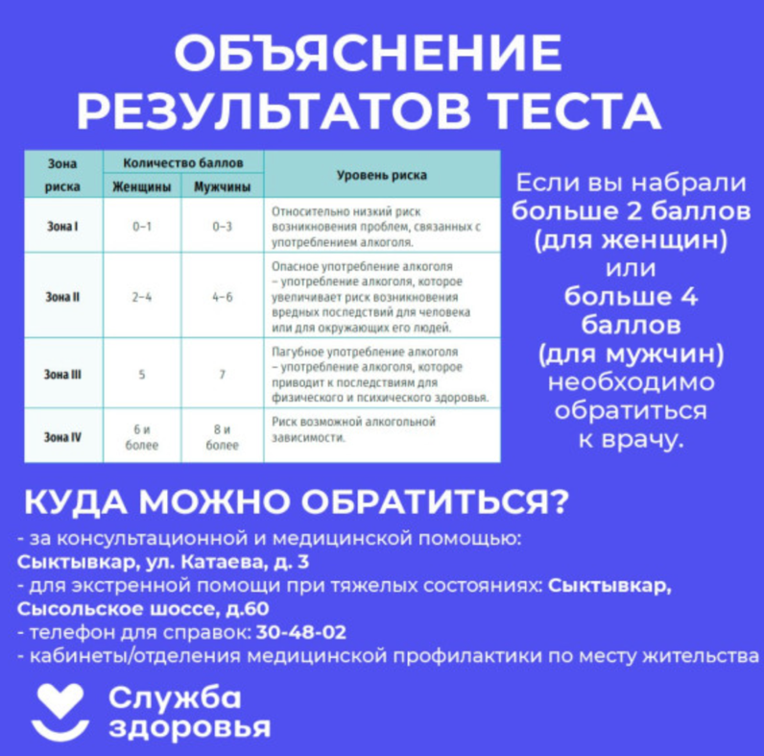
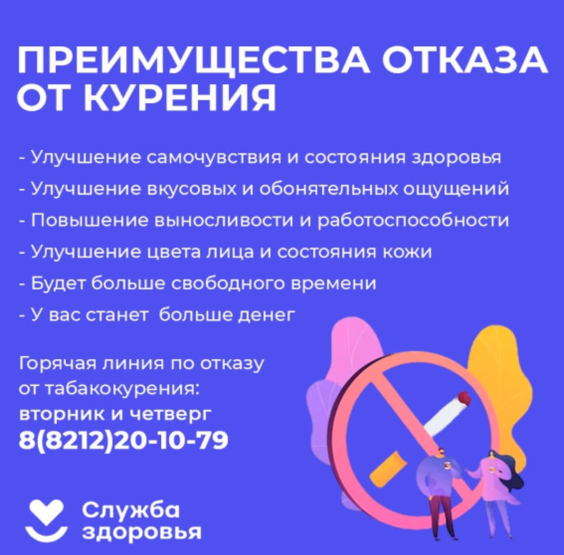  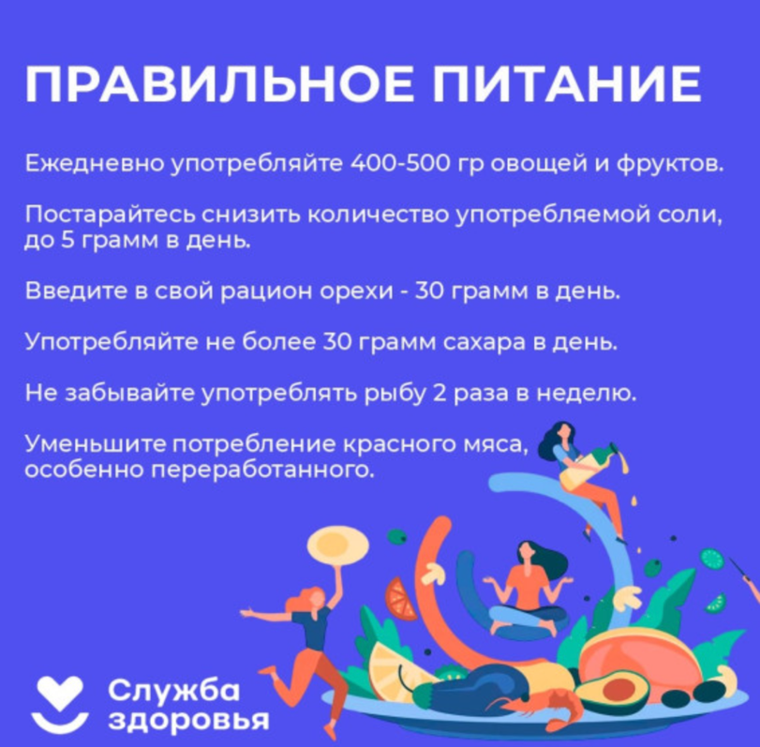 | 